Όνομα:

1. Συμπληρώστε τους ορισμούς.

Μορφές ενέργειας ονομάζουμε

Πηγές ενέργειας ονομάζουμε

Μερικές πηγές ενέργειας είναι

Οι πηγές ενέργειας χωρίζονται σε
που
και σε
που

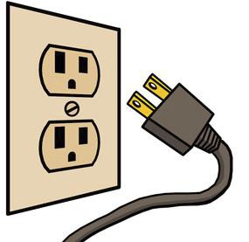
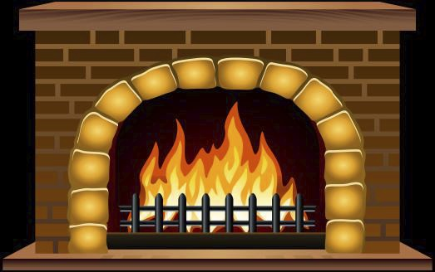
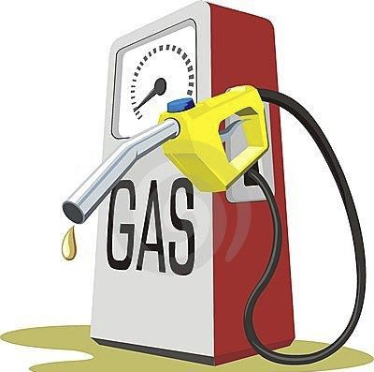
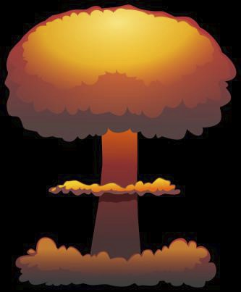
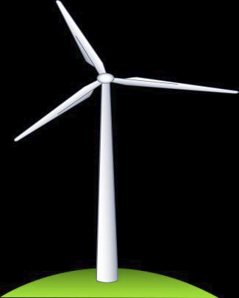

2. Να σημειώσετε ποια μορφή ενέργειας υπάρχει σε κάθε φωτογραφία.

3. Συμπληρώστε Σ για Σωστό και Λ για Λάθος.

Η ενέργεια αλλάζει μορφές.
Η ενέργεια χάνεται.

Η ενέργεια μεταφέρεται.
Η αιολική ενέργεια είναι μη ανανεώσιμη.
Η χρήση του φυσικού αερίου είναι πιο επικίνδυνη από το υγραέριο.
H βενζίνη είναι κλάσμα πετρελαίου.
Το διαμάντι είναι προϊόν πετρελαίου.
Οι ορυκτοί άνθρακες βρίσκονται στο υπέδαφος.
Οι μη ανανεώσιμες πηγές ενέργειας δεν βλάπτουν το περιβάλλον.
Οι ορυκτοί άνθρακες είναι πηγή ενέργειας.
Το φυσικό αέριο έχει διαφορετική σύσταση από το πετρέλαιο.
Το φυσικό αέριο χρησιμοποιείται και ως καύσιμο των οχημάτων.
Το μεγαλύτερο μέρος των παγκόσμιων ενεργειακών αναγκών
καλύπτονται από το πετρέλαιο.
Το φυσικό αέριο είναι μια πηγή ενέργειας που μπορεί να ανανεωθεί αν
τελειώσουν τα αποθέματά του.

4. Να γράψετε σύντομα πώς δημιουργήθηκε το καθένα:
o Πετρέλαιο:

o Φυσικό Αέριο:

o Ορυκτοί Άνθρακες:

5. Να αναφέρετε 3 τρόπους εξοικονόμησης ενέργειας.
→
→
→

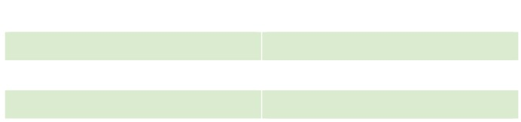

6. Κατατάξτε τα παρακάτω υλικά στην κατάλληλη κατηγορία.
(βενζίνη, διαμάντι, υγραέριο, γραφίτης, μαζούτ, ανθρακίτης, άσφαλτος, λιγνίτης)
ΠΕΤΡΕΛΑΙΟ ΟΡΥΚΤΟΙ ΑΝĲΡΑΚΕΣ

7. Γράψτε μερικά παραδείγματα πηγών ενέργειας, στις δύο παρακάτω
κατηγορίες.

ΑΝΑΝΕΩΣΙΜΕΣ ΠΗΓΕΣ ΕΝΕΡΓΕΙΑΣ | ΜΗ ΑΝΑΝΕΩΣΙΜΕΣ ΠΗΓΕΣ ΕΝΕΡΓΕΙΑΣ
8. Αναφέρετε τα πλεονεκτήματα και τα μειονεκτήματα:
✓ των ανανεώσιμων πηγών ενέργειας.

✓ των μη ανανεώσιμων πηγών ενέργειας.

e-takshmou.blogspot.com Μ α ρ γ α ρ ί τ α Χ α τ ζ η β α σ ι λ ε ί ο υ

